Projektitaotluse esitamine e-PRIAS

Sisenemine e-PRIAsse, esindatava (taotleja valik) valik, esinduse edasi volitamine
Taotluse esitamiseks tuleb siseneda aadressil: https://epria.pria.ee/login/#/login
(Juhendis kirjeldatud tegevused viiakse läbi e-PRIA testkeskkonnas)
Avaneb leht, nagu näidatud joonisel 1.

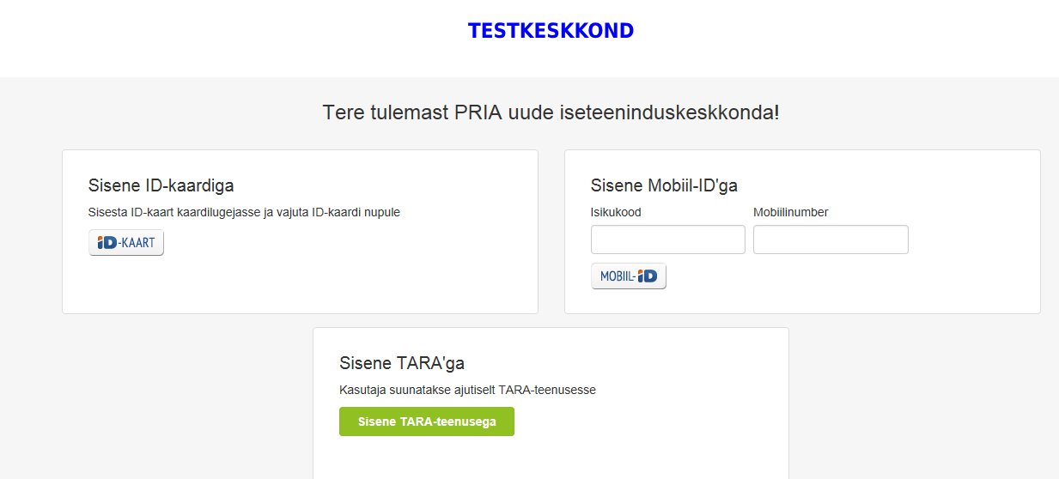
Joonis 1. Sisenemise võimaluste valik
Valida sisenemine kas ID-kaardiga, Mobiili-IDga või TARAga.
Pärast sisenemist kuvatakse isikule nende ettevõtete valik, mille osas talle esindusõigus on antud (Joonis 2, tähistatud punase kastiga)
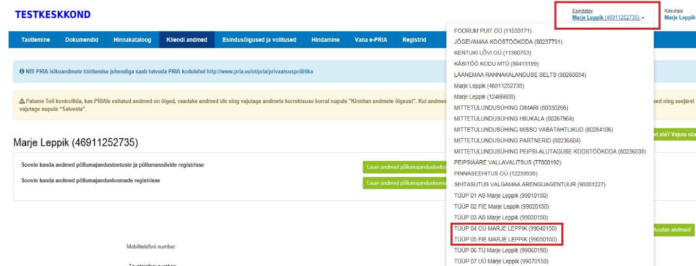
Joonis 2. Esindatava valik

Esitatava projektitaotluse kohta nn ’lähteandmete’ valik.
Esindatavate ettevõtete loetelust tuleb valida see ettevõte, millega toetust taotletakse. Valikuks klõpsata hiirega vastaval nimel. Avaneb leht, nagu on näidatud joonisel 3 (valitud ettevõte on märgitud punase kastiga).
Projektitoetuse taotluse esitamiseks tuleb järgnevalt vajutada nupul ’Esita toetustaotlus’ (joonisel 3 roheline nupp, punane kast ümber).

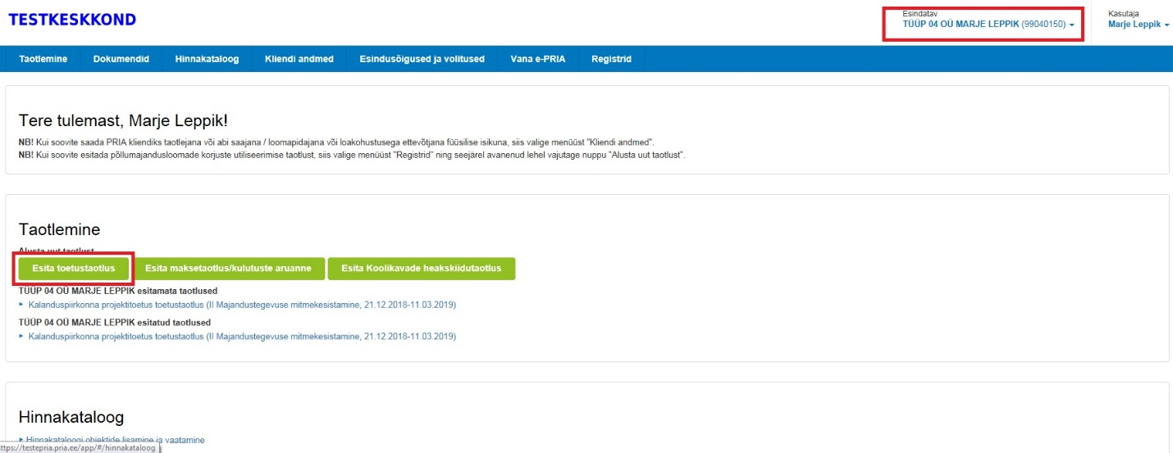
Joonis 3. Toetustaotluse esitamise alustamine.
Järgnevalt avaneb leht, nagu näidatud joonisel 4.
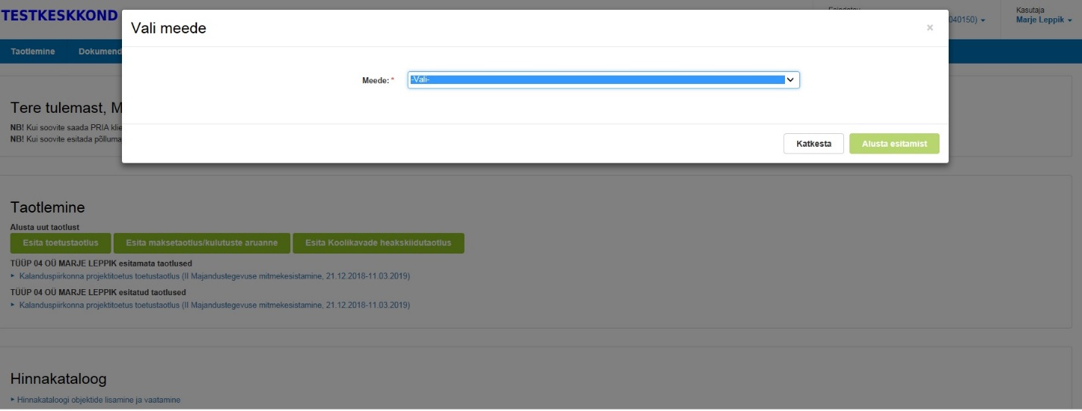
Joonis 4. Meetme valik
Meetmeks valida ’Kalanduspiirkonna projektitaotlus’
Kui meede on valitud, avanevad täiendavad valikuväljad, nagu näidatud joonisel 5.
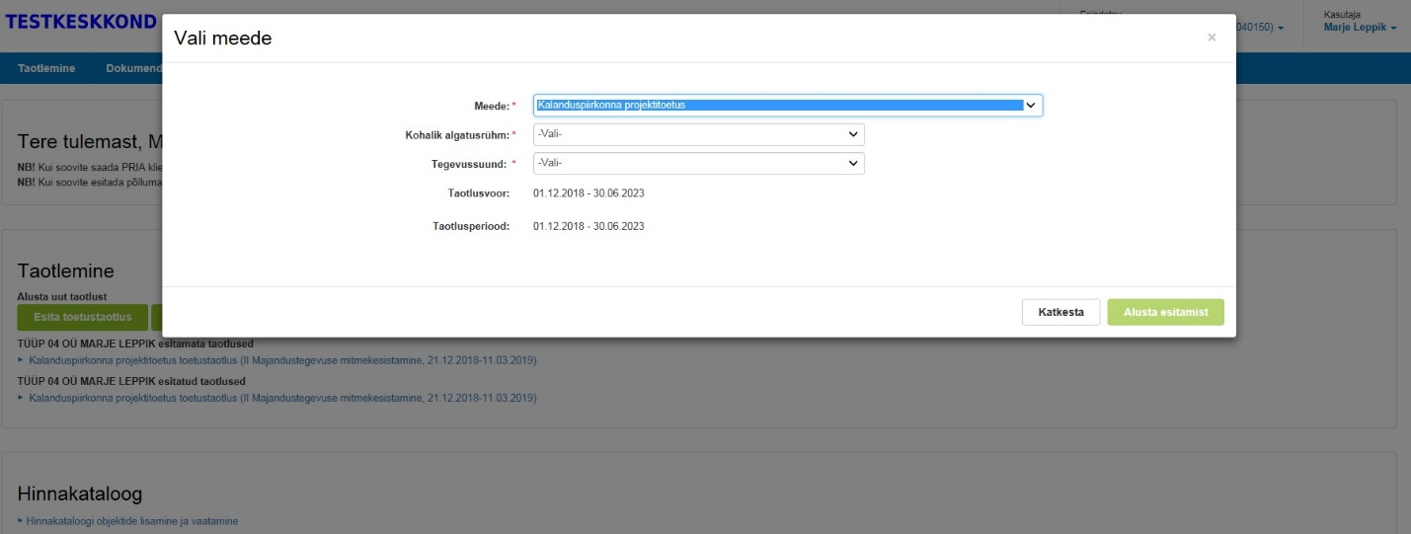
Joonis 5. Kohaliku algatusrühma ja tegevussuuna valik
- järgnevalt tuleb valida algatusrühm, kellele projektitoetuse taotlus esitatakse.
- järgnevalt tuleb valida tegevussuund, kuhu projektitaotlust soovitakse esitada.
- väljad ’Taotlusvoor’ ja ’Taotlusperiood’ täidetakse andmetega automaatselt.
Kui väljad on täidetud, tuleb klõpsata hiirega rohelisel nupul ’Alusta esitamist’.

Toetustaotluse täitmine
Avaneb leht nagu näidatud joonisel 6

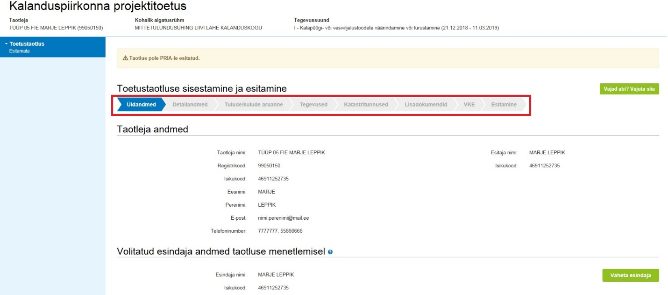
Joonis 6. Toetustaotluse täitmine

Toetustaotluse täitmine on jagatud erinevateks sammudeks (joonis 6, tähistatud punase kastiga): ’Üldandmed’, ’Detailandmed’, ’Tulude/kulude aruanne’, ’Tegevused’, ’Katastritunnused’, ’Lisadokumendid’, ’VKE’ ja ’Esitamine’. Sammudest ei saa nö ’üle hüpata’, neid tuleb täita vastavalt järgnevusele ja iga sammu lõpus vajutada nuppu ’Edasi’.
Viimases sammus (joonis 7), kui erinevad kinnitused on antud, tuleb esitamiseks vajutada lehe allosas rohelist nuppu ’Esita taotlus’.
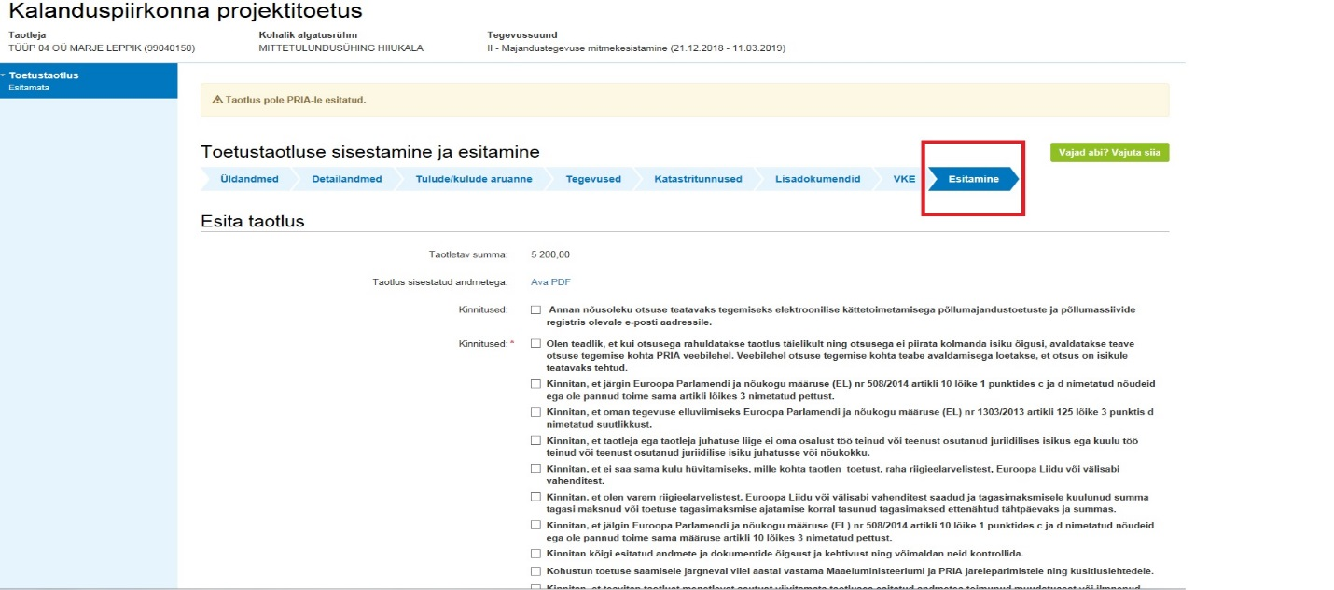
Joonis 7. Esitamise samm.

